Enoncé 1

**Dictionnaire des données :**

|  |  |  |  |  |  |  |  |
| --- | --- | --- | --- | --- | --- | --- | --- |
| id | attribut | description | Type de données | nature | longueur | Commentaire | Entité / association |
| 1 | proCode | Produit code | Nb | Elementaire | 8 | obligatoire | Produit |
| 2 | proDesin | Produits désignation | text | E | 25 | obligatoire | Produit |
| 3 | prodPrU | Produit prix unitaire | Nb | E | 255 | >0 | Produit |
| 4 | ForN | Fournisseur numéro | Nb | E | 6 | obligatoire | fournisseurs |
| 5 | forNom | Fournisseur Nom | text | E | 25 | obligatoire | fournisseurs |
| 6 | forAdr | Fournisseur adresse | text | CONCATENER | 40 | obligatoire | fournisseurs |
| 7 | prixAchat | Prix d’achat | Nb | E | 255 | >0 | Produit / fournisseurs |

**Règles de gestion**

* Les produits sont fournis par plusieurs fournisseurs
* Un fournisseur peut livrer plusieurs produits

**MCD**

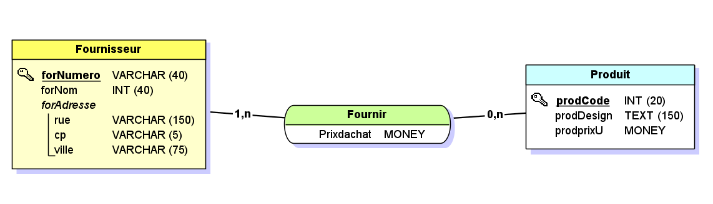**MLD**

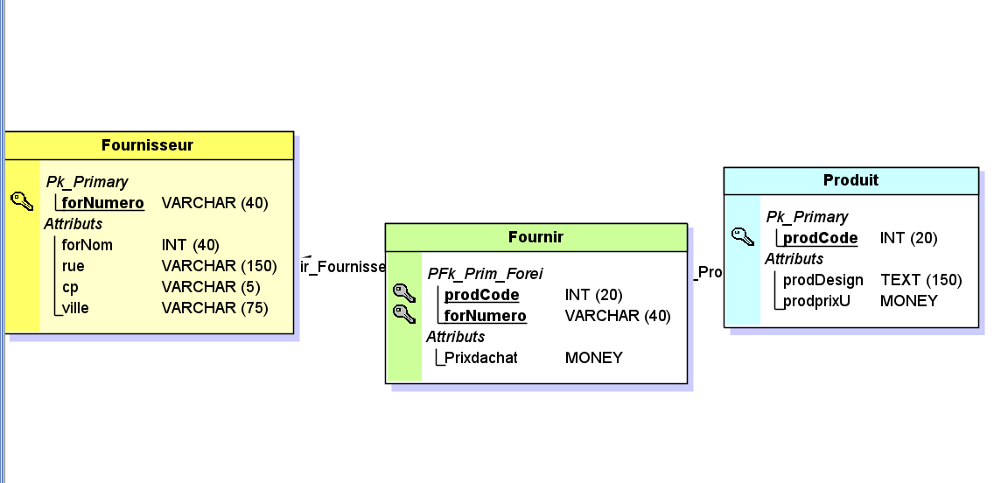

**Modèle relationnel :**

Relation binaire de type (x,n) (x,n)

Fournisseur (forNumero, f orNom, forAdress)

Produit (prodCode, prodDes, prodPrixU)

prixdachat (#prodCode, #forNumero, prixdachat)